值得信赖的人力资源服务专家

产品介绍

“雇主责任险”


员工工伤和意外伤害全面保障计划

咨询电话：13955719900（微信同号）


宿州市华昇人力资源有限公司

值得信赖的人力资源服务专家
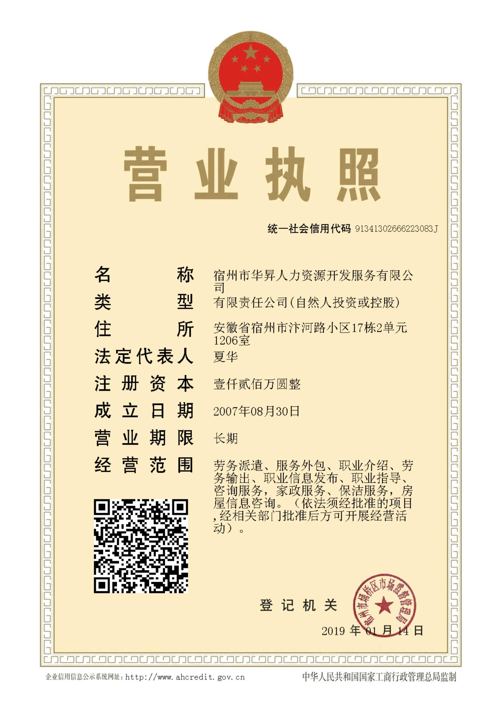

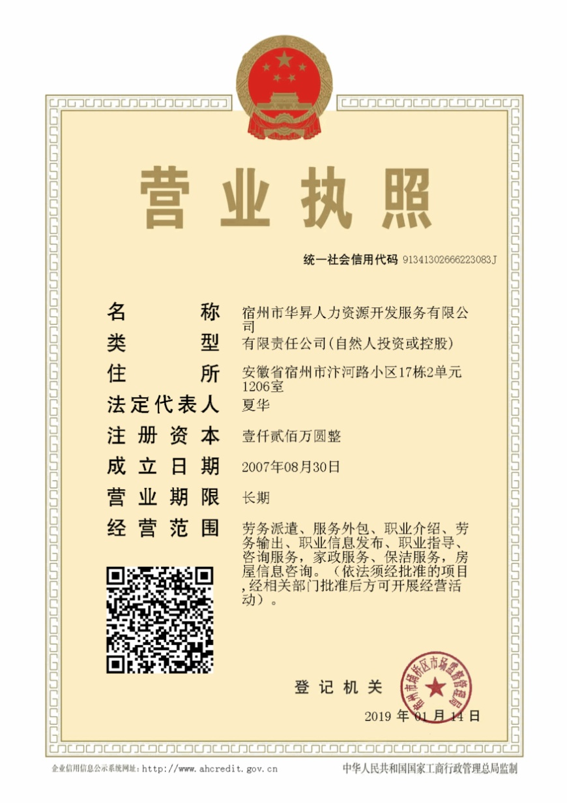
产品的来源
《雇主责任险》是中国人民财产保险公司

和劳联强强联合，由劳联独家推广的一款雇主责任险，是唯一一家探索创新出“人力资源+商业保险”的经营模式，业务面向全国各地，不受区域限制，不受当地政策限制。从工伤延伸到24小时意外，按月投保，最高保障可达100万，真正规避企业用工风险，做到为合作企业单位保姆式理赔服务。

现诚招全国各地区有实力的代理加盟商，享受价格优惠、区域保护等六大加盟优势。

产品功能及特点

第一、保障范围广，赔付速度快：

1.参保人员年龄限度大，16—75周岁均可参保；

2.退休返聘、实习学生均可参保；

3.《工伤保险条例》规定的工伤可保；

4.员工非工意外也可保；

5.自材料准备齐全或劳动能力鉴定结论通知书或司法鉴定结论通知书下达之日起30日内办理完毕。

产品功能及特点

第二、保障待遇高：

1.医疗费用报销0免赔，工伤情形符合《工伤保险条例》三大目录的药品和费

用均可报销；意外情形符合《医疗保险》标准的药品和费用均可报销；住院

补偿高达100元/天，最长不超过365天；停工留薪补偿100元/天，限12个月。

2.职工伤残的，工伤情形依据GB/T16180-2014《劳动能力鉴定 职工工伤与职

业病致残等级》确定的伤残等级，按照《雇主责任险》约定的条款支付伤残待

遇；意外情形依据JR/T0083-2013《人身保险伤残评定标准》确定的伤残等级，

按照《雇主责任险》约定的条款支付伤残待遇。

产品功能及特点

第三、参保灵活、适应性强、缴费低

1）每月1日至25日（限工作日）每日15点之前随时增员，次日凌晨生效，

每月26日后可以申报次月名单，次月首日零点生效；

2）按月缴纳保险费，特别适合员工流动性大的企业；

3）共计多款保障套餐，缴纳费用低，缓解企业资金压力。


 |  |  |  |  | 雇主责任险保障条款（一）
 |  |  |  |  | 参保年龄16-64周岁
 |  | 保障内容 | 基础版 | 强化版 | 豪华版 | 尊享版 | 说明
 |  | 身故赔付 | 10万 | 20万 | 40万 | 80万
 |  | 伤残补偿 | 10万 | 20万 | 40万 | 80万 | 按等级补偿
 | 雇主责
 | 任保障
 | 任保障 | 医疗费用 | 2万 | 4万 | 5万 | 10万 | 0免费
 |  | 停工留薪补 | 100元/天 | 100元/天 | 100元/天 | 100元/天 | 限365天
 | 24小时 | 偿
 | 24小时 | 住院补偿 | 100元/天 | 100元/天 | 100元/天 | 100元/天 | 限365天
 | 意外保
 | 障
 |  | 转院就医食 | 2500元 | 2500元 | 2500元 | 2500元 | 每人每次事故
 |  | 宿交通费
 |  | 康复器具费 | 2500元 | 2500元 | 2500元 | 2500元 | 每人每次事故

 |  |  |  |  | 雇主责任险保障条款（二）
 |  |  |  |  | 参保年龄16-64周岁
 | 保障内容 |  |  | 加强版 |  | 说明
 |  |  | 工伤 |  | 意外
 |  | 身故赔付 | 80万 |  | 40万
 |  | 伤残补偿 | 80万 |  | 40万 | 按等级补偿
 | 雇主责任保
 | 雇主责任保 | 医疗费用 | 20万 |  | 5万 | 0免费
 | 障 | 医疗费用 | 20万 |  | 5万 | 0免费
 |  | 停工留薪补偿 | 100元/天 |  | 100元/天 | 限365天
 | 24小时意
 | 24小时意 | 住院补偿 | 100元/天 |  | 100元/天 | 限365天
 | 外保障
 |  | 转院就医食宿交通 | 2500元 |  | 2500元 | 每人每次事故
 |  | 费
 |  | 康复器具费 | 2500元 |  | 2500元 | 每人每次事故

 |  |  |  | 雇主责任险保障条款（三）
 |  |  |  | 参保年龄65-69周岁
 |  | 保障内容 | 基础版 | 强化版 | 说明
 |  | 身故赔付 | 10万 | 20万
 | 雇主责任 | 伤残补偿 | 10万 | 20万 | 按等级补偿
 | 保障
 | 保障 | 医疗费用 | 2万 | 4万 | 0免费
 |  | 停工留薪补偿 | 100元/天 | 100元/天 | 限365天
 | 24小时意
 | 24小时意 | 住院补偿 | 100元/天 | 100元/天 | 限365天
 | 外保障
 |  | 转院就医食宿 | 2500元 | 2500元 | 每人每次事故
 |  | 交通费
 |  | 康复器具费 | 2500元 | 2500元 | 每人每次事故

 |  |  | 雇主责任险保障条款（四）
 |  |  | 参保年龄70-75周岁
 |  | 保障内容 | 基础版 | 说明
 |  | 身故赔付 | 10万
 | 雇主责任保障 | 伤残补偿 | 10万 | 按等级补偿
 |  | 医疗费用 | 2万 | 0免费
 | 24小时意外保 | 停工留薪补偿 | 100元/天 | 限365天
 | 障
 | 障 | 住院补偿 | 100元/天 | 限365天
 |  | 转院就医食宿交通费 | 2500元 | 每人每次事故
 |  | 康复器具费 | 2500元 | 每人每次事故

雇主责任险伤残赔付比例

伤残等级赔付比例表

 | 伤残等级 | 赔付比例 | 说明
 | 一级 | 100% | 身故赔付金×赔付比例
 | 二级 | 80% | 身故赔付金×赔付比例
 | 三级 | 70% | 身故赔付金×赔付比例
 | 四级 | 60% | 身故赔付金×赔付比例
 | 五级 | 40% | 身故赔付金×赔付比例
 | 六级 | 30% | 身故赔付金×赔付比例
 | 七级 | 20% | 身故赔付金×赔付比例
 | 八级 | 15% | 身故赔付金×赔付比例
 | 九级 | 10% | 身故赔付金×赔付比例
 | 十级 | 5% | 身故赔付金×赔付比例

说明：本表所列伤残级别符合工伤情形的，以中华人民共和国国家标

准GB/T16180-2014《劳动能力鉴

定职工工伤与职业病致残等级》或GB/T16180-2014《劳动能力鉴定

职工工伤与职业病致残等级》更新版本（如有）为依据；符合意外伤害事故的，根据诊断证明并参照中国保险行业协会，中国法医学会联合发布的JR/T0083-2013《人身保险伤残评定标准（行业标准）》（简称《伤残评定标准》）或定损时该《伤残评定标准》的更新版本（如有）为依据。当产生争议时，以当地劳动能力鉴定委员会出具的劳动能力鉴定结论通知书或有合法资质的劳动能力司法鉴定机构出具的劳动能力司法鉴定书为准。

产品六大优势


保的广


☆参保人员年龄跨度

大（16-75周岁）

保的全

☆工伤保险条例规定的

工伤情形可保；

☆工伤以外的意外伤害

也可以保。

交的少

☆ 每月缴纳费用跌破

冰点


报的多

☆ 9级伤残最高可享受8万

元的伤残赔付。

☆住院补偿100元/天，停

工留薪100元/天，转院就

医食宿交通费2500元。

按月交

☆按月缴纳，极大缓

解客户的现金压力

报的快

☆ 自材料准备齐全或者劳动能力鉴定结论通知书下达之日起30日内办理完毕。

保障条款及必要性说明

具体赔偿比例和其他说明：

1.发生保险事故必须到二级及以上社保定点医院就医，必须提供正规卫生部门发票及相关手续进行理赔。

2.根据监管规定，赔款资金实行非现金支付，方式有：网上银行付款、银行汇兑付款以及转账支票付款。

3.住院补偿的计算方式为：100元/天住院津贴×实际住院天数，最长不超过365天；停工留薪补偿的计算方式：100元/天，每月按30天计算，最长不超过12个月。

4.转院就医食宿交通费每人每次事故限额2500元；

5、康复器具费每人每次事故限额2500元。

保障条款及必要性说明

可投保行业类别

服务类：软件和信息技术服务业，货币金融服务，资本市场服务，保险业，其他金融业，科技推广和应用服务业，社会工作，广播、电视、电影和影视录音制作业，中国共产党机关，国家机构，人民政协、民主党派，社会保障，群众团体、社会团体和其他成员组织，基层群众自治组织，国际组织。批发业，零售业，仓储业，邮政业（包含快递和外卖），住宿业，餐饮业，电信、广播电视和卫星传输服务，互联网和相关服务，房地产业，租赁业，商务服务业，研究和试验发展，专业技术服务业，居民服务业，其他服务业，教育，卫生，新闻和出版业，文化艺术业。

生产加工类：农副食品加工业，食品制造业，酒、饮料和精制茶制造业，烟草制品业 ，纺织业，木材加工和木、竹、藤、棕、草制品业，文教、工美、体育和娱乐用品制造业，计算机、通信和其他电子设备制造业，仪器仪表制造业，其他制造业,水的生产和供应业，机动车、电子产品和日用产品修理业，水利管理业，生态保护和环境治理业，公共设施管理业，娱乐业。农业，畜牧业，农、林、牧、渔服务业，纺织服装、服饰业，皮革、毛皮、羽毛及其制品和制鞋业，印刷和记录媒介复制业，医药制造业，化学纤维制造业，橡胶和塑料制品业，通用设备制造业，专用设备制造业，汽车制造业，铁路、船舶、航空航天和其他运输设备制造业，电气机械和器材制造业，废弃资源综合利用业，机械和设备修理业，电力、热力生产和供应业，燃气生产和供应业。

值得信赖的人力资源服务专家

12 年专 注 于 人 力 资 源 解 决 方 案 服 务

选择源于信任

公司地址：安徽省宿州市汴河路小区17栋2单元1206室
联系电话：13955719900

